

Univerzitet u Nišu
Elektronski fakultet
Katedra za računarstvo

Seminarski rad
MySQL NDB Cluster kao distribuirana baza podataka

Mentor: Aleksandar Stanimirović Student: Mirjana Živković
Broj indeksa: 1274

Sadržaj
1. Uvod 3
2. Uvod u distribuirane baze podataka 3
2.1. Arhitekture distribuiranih sistema za upravljanje bazama podataka 3
3. Skladištenje podataka kod distribuiranih DBMS-a 4
3.1. Upravljanje distribuiranim katalogom 4
4. Ažuriranje distribuiranih podataka 5
4.1. Sinhrona replikacija 5
4.2. Asinhrona replikacija 6
5. Distribuirana kontrola konkurentnosti 6
6. Oporavak kod distribuiranih baza 7
6.1. 2PC 7
6.2. Oporavak nakon greške 7
7. MySQL NDB Cluster 8.0 9
7.1. Glavni koncepti NDB klastera 10
8. Grupe čvorova, replike fragmenata i particije kod NDB klastera 12
9. Softverski, hardverski i mrežni zahtevi za NDB klaster 14
10. Instalacija i konfiguracija NDB klastera 16
11. Literatura 20

Uvod

Nasuprot centralizovanim sistemima za upravljanje bazama podataka, kod kojih se svi podaci nalaze na jednom mestu, nalaze se distribuirane baze podataka. Postoji više razloga za ovakav pristup:
- Performanse: Paralelno korišćenje računarskih resursa znatno poboljšava performanse.
- Povećana dostupnost: Ako dođe do otkaza neke mašine koja sadrži relaciju, ona će biti dostupna ako se kopija nalazi na drugoj mašini.
- Distribuirani pristup podacima
- Analiza distribuiranih podataka
Kao primer distribuirane baze podataka, analiziraćemo MySQL NDB Cluster.

Uvod u distribuirane baze podataka

Kod distribuiranog sistema baze podataka, podaci su fizički smešteni na više lokacija i svakom lokacijom upravlja DBMS koji može da radi nezavisno na svakoj lokaciji. Lokacije podataka i stepen autonomije svake mašine imaju veliki uticaj na sve aspekte sistema, kao što su optimizacija upita, kontrola pristupa i oporavak nakon greške. Distribuciju podataka određuju različiti faktori, kao što su lokalno vlasništvo nad podacima i povećana dostupnost, a nasuprot ovome se nalaze problemi sa performansama.
Distribucija podataka bi trebalo da bude transparentna, što znači da su ispunjeni sledeći uslovi:
- Nezavisnost distribuiranih podataka: Korisnici mogu da vrše upite bez navođenja gde se nalaze referencirane relacije. Takođe, upiti nad različitim mašinama bi trebalo da budu optimizovani.
- Atomičnost distribuiranih transakcija: Korisnici mogu da izvršavaju transakcije nad podacima koji se nalaze na različitim mestima isto kao da se podaci nalaze na lokalnoj mašini. Efekti transakcija nad različitim mašinama bi trebalo da budu atomični, tj. sve promene se zadržavaju ako transakcija uspe ili sve promene se odbacuju ako nije uspešna transakcija.

Arhitekture distribuiranih sistema za upravljanje bazama podataka

Klijent-server sistem ima jedan ili više klijentskih procesa i jedan ili više serverskih procesa. Klijent može da pošalje upit bilo kom serveru. Klijent je zadužen za korisnički interfejs, a serveri upravljaju podacima i izvršavaju transakcije. Ova arhitektura ne dozvoljava da se jedan upit izvršava na više servera, jer bi klijent pre toga morao da podeli upit i nakon toga da sažme rezultate koje dobije od servera.
Kada uklonimo razliku između klijentskog i serverskog procesa, dobijamo kolaborativni sistem servera. Tada imamo kolekciju servera baze podataka, od kojih svaki može da izvršava transakcije nad lokalnim podacima, a kooperativno izvršavaju transakcije koje se izvršavaju nad više servera. Kada server dobije upit koji zahteva pristup podacima koji se nalaze na drugim serverima, server generiše podupite koji će se izvršiti na odgovarajućim serverima i nakon toga spaja rezultate kako bi dobio odgovor na upit.
Middleware arhitektura je napravljena tako da se jedan upit može izvršiti na više servera, bez potrebe da svi serveri mogu da izvršavaju takve upite. Potreban je samo jedan server koji će da upravlja upitima i transakcijama nad više servera, a ostali serveri moraju samo da izvršavaju lokalne upite. Ovaj specijalni server predstavlja nivo softvera koji upravlja izvršenjem upita i transakcija na jednoj ili više baza podataka. Ovakav softver se obično naziva middleware. Middleware izvršava join i druge relacione operacije nad podacima koje je dobio od drugih servera, ali on uglavnom ne čuva podatke. [1]

Skladištenje podataka kod distribuiranih DBMS-a

Pristup relaciji koja se nalazi na udaljenoj lokaciji uvodi kašnjenje, a da bi se ono smanjilo, relacija može da se particioniše ili fragmentuje na više mesta i da fragmenti budu na mašinama na kojima im se najčešće pristupa, ili da budu replikovani na svakom mestu gde se često koriste.
Fragmentacija predstavlja razbijanje relacije na manje relacije ili fragmente i čuvanje fragmenata na različitim lokacijama. Kod horizontalne fragmentacije, svaki fragment se sastoji od podskupa redova originalne relacije, dok je kod vertikalne podskup kolona. Torke koje pripadaju horizontalnom fragmentu mogu da se identifikuju preko select upita, dok one koje pripadaju vertikalnom fragmentu mogu da se identifikuju preko projection upita, koji vraća kolone.
Kada se relacija podeli na fragmente, mora postojati mogućnost da se dobije originalna relacija iz fragmenata. Kod horizontalne fragmentacije, unija fragmenata mora da daje originalnu relaciju. Kod vertikalne fragmentacije, fragmenti bi trebalo da predstavljaju lossless-join dekompoziciju. Da bi se ovo postiglo, neki sistemi dodaju jedinstveni ID torke originalnoj relaciji.
Replikacija predstavlja čuvanje više kopija relacije ili relacionog fragmenta. Replikacija pruža veću dostupnost podataka, jer u slučaju pada neke mašine, iste podatke ćemo imati na drugoj lokaciji. Takođe, brže se evaluiraju upiti korišćenjem lokalne replikovane kopije. Replikacija može biti sinhrona i asinhrona. [1]

Upravljanje distribuiranim katalogom

Praćenje podataka koji si distribuirani po različitim lokacijama može biti komplikovano. Treba pratiti kako su relacije fragmentovane i replikovane.
Fragmenti i replikacije moraju da dobiju jedinstvene identifikatore. Koriste se identifikatori koji se sastoje iz više polja. Na primer, možemo imati lokalno ime, koje se dodeljuje na lokaciji na kojoj se nalazi relacija, i ime koje se dodeljuje pri kreiranju, koje identifikuje lokaciju na kojoj je relacija kreirana. Ova dva polja jedinstveno identifikuju relaciju i ovakva kombinacija se zove globalno ime relacije. Da bi se identifikovala replika, na globalno ime relacije se dodaje polje koje predstavlja ID replike i ovakva kombinacija se naziva globalno ime replike.
Za katalog sistema, može se koristiti centralizovan sistem, ali je on ranjiv na otkaz. Alternativa je održavanje kopije globalnog kataloga na svakoj lokaciji, ali ovaj je pristup ugrožava autonomiju sistema, jer svaka promena na lokalnom katalogu mora da se prosledi svim ostalim lokacijama.
Da bi se izbeglo ovo, svaka lokacija čuva lokalni katalog koji opisuje sve kopije podataka na toj lokaciji. Katalog na mestu gde je relacija kreirana je zadužen za praćenje gde se nalaze replike te relacije. Tu se čuva opis sadržaja svake replike, za vertikalni fragment je lista kolona, a za horizontalni select upit. Da bi se pronašla neka relacija, mora da se pretraži po katalogu na lokaciji na kojoj je kreirana. Da bi se traženje ubrzalo, može da se kešira katalog na drugim lokacijama, ali se mora ažurirati pri promenama.

Ažuriranje distribuiranih podataka

Korisniku distribuirane baze podataka bi trebalo da bude transparentno ažuriranje podataka. To znači da korisnik može da šalje upite, bez znanja o tome gde su relacije smeštene. Transakcije bi trebalo da budu atomične, bez obzira na fragmentaciju i replikaciju podataka. Sve kopije modifikovane relacije moraju da se ažuriraju pre commit-a transakcije. Ovaj pristup je sinhrona replikacija.
Alternativni pristup je asinhrona replikacija. Kopije relacija koje se menjaju se ažuriraju periodično i transakcija koja čita različite kopije može da ima različite rezultate. Asinhrona replikacija narušava nezavisnost distribuiranih podataka, ali može da bude efikasnije implementirana. [1]

Sinhrona replikacija
Dve osnovne tehnike omogućavaju da transakcije vide iste vrednosti bez obzira na to kojoj kopiji podataka pristupaju. Prva tehnika se naziva glasanje i kod nje transakcija mora da upiše većinu kopija kako bi modifikovala objekat i da pročita dovoljan broj kopija kako bi bila sigurna da su sve kopije ažurirane. Ova tehnika uglavnom nije korišćena, jer čitanje objekta zahteva čitanje više kopija.
Druga tehnika je read-any write-all. Da bi se pročitao objekat, transakcija može da čita bilo koju kopiju, a pri upisu, mora da se vrši upis u svaku kopiju. Kod ove tehnike, čitanje je jako brzo, naročito ako imamo lokalnu kopiju podataka, dok je upis sporiji nego kod prve tehnike. Ova tehnika se koristi kada je čitanje učestalije od upisa i uglavnom se ona koristi za sinhronu replikaciju.

Asinhrona replikacija
Sinhrona replikacija ima veliku manu. Pre komitovanja bilo koje transakcije, transakcija mora da uzme isključive lock-ove nad svim kopijama podataka koji se menjaju. Tokom tog procesa, treba razmeniti puno poruka, kao deo komit protokola, a može doći i do pada mreže ili nekog servera. Zbog ovih razloga, sinhrona replikacija nije poželjna za korišćenje, a čak je nekad i nemoguće ostvariti. Asinhrona replikacije postaje sve popularnija, iako dozvoljava da različite kopije istog objekta sadrže različite vrednosti tokom kratkih vremenskih perioda.
Postoje dve varijante asinhrone replikacije. Kod primary site asinhrone replikacije, jedna kopija se proglašava primarnom ili master kopijom. Replike su sekundarne kopije i ne mogu da se ažuriraju. Uobičajen mehanizam za proglašavanje primarnih i sekundarnih kopija je da korisnik registruje ili izda relaciju na primarnoj lokaciji i nakon toga se radi subscribe na lokacijama na kojima su potrebni ti podaci. Promene nad podacima se propagiraju kroz dva koraka, to su Capture i Apply. Capture može da bude zasnovan na logovima ili da bude proceduralni.
Kod peer-to-peer asinhrone replikacije, više od jedne kopije može da bude ažurirano. U ovom slučaju, mora da postoji strategija za razrešenje konflikta kada dođe do konflikta pri menjanju podataka. Postoje i situacije kada do konflikta neće doći, na primer kada svaki master može da ažurira samo fragment relacije i to u slučaju da nema poklapanja među fragmentima.

Distribuirana kontrola konkurentnosti
Upravljanje zaključavanjem može da bude različito: centralizovano, primarne kopije (jedna kopija svakog objekta postaje primarna kopija; zaključavanjem upravlja lokacija na kojoj se ova kopija nalazi), potpuno distribuirano (zahtevima za zaključavanjem ili otključavanjem kopije objekta upravlja lokacija na kojoj se objekat nalazi). Najmanje mana ima potpuno distribuirana šema zaključavanja.
Jedan problem na koji treba obratiti pažnju kad se koriste i primarna kopija i potpuno distribuirano zaključavanje je detekcija deadlock-a. Na svakoj lokaciji se nalazi waits-for graf i ako postoji ciklus u grafu, došlo je do deadlock-a. Međutim, iako ne postoji ciklus u lokalnom grafu, moguće je da je došlo do deadlock-a. Da bi se detektovali ovakvi deadlock-ovi, koriste se distribuirani algoritmi za detekciju deadlock-a.
Prvi algoritam je centralizovan i funkcioniše tako što se periodično svi lokalni waits-for grafovi šalju na jednu lokaciju koja upravlja globalnom detekcijom deadlock-a. Ovde se generiše globalni waits-for graf, tako što se kombinuju svi lokalni grafovi.
Naredni algoritam je hijerarhijski i kod njega se lokacije grupišu u hijerarhije. Na primer, lokacije mogu biti grupisane po okruzima, državama i na poslednjem nivou se nalazi grupa koja sadrži sve lokacije. Svaki čvor u ovoj hijerarhiji pravi waits-for graf koji sadrži samo lokacije koje su samo na ovom čvoru. Sve lokacije periodično (npr. na 10 sekudni) šalju svoje lokalne grafove na lokaciju koja je zadužena za konstruisanje grafova na nivou okruga. Lokacije koje prave grafove na nivou okruga, periodično (npr. svakog minuta) šalju svoje grafove čvorovima na nivou države, koji će konačno da šalju svoje grafove lokaciji koja je zadužena za pravljenje globalnog grafa. Ova šema se zasniva na tome da će više deadlock-ova biti na bližim lokacijama i da se oni što pre detektuju.
Treći algoritam je jednostavan. Ako transakcija čeka duže od nekog definisanog vremenskog intervala, ona će biti prekinuta. Iako ovaj algoritam može da izazove nepotrebne restartove, kašnjenje detekcije deadlock-a je malo i u heterogenim distriburanim bazama, kada ne mogu da se dele grafovi, može da bude jedina opcija. [1]

Oporavak kod distribuiranih baza

Oporavak nakon greške kod distribuiranih baza podataka je od oporavka kod centralizovanih DBMS-ova komplikovaniji iz sledećih razloga:
- Mogu postojati nove vrste grešaka, pre svega otkaz komunikacionih veza i greška kod udaljene lokacije.
- Ili će sve podtransakcije biti commit-ovane, ili neće nijedna i ovo svojstvo mora da bude garantovano, bez obzira na otkaze. Ovo se ostvaruje preko commit protokola.
Svaka lokacija ima log i naredbe podtransakcije se upisuju u log na mestu gde se izvršavaju. Prati se commit protokol kako bi se osiguralo da se sve podtransakcije commit-uju ili se prekinu na svim mestima jednako. Menadžer transakcija na mestu odakle je potekla transakcija je koordinator, a menadžeri transakcija na mestima gde se podtransakcije izvršavaju su podređeni.

2PC
Kada korisnik odluči da commit-uje transakciju, commit naredba se šalje koordinatoru transakcije. Ovo započinje 2PC (Two-Phase Commit) protokol: [1]
- Koordinator šalje prepare poruku svakom podređenom.
- Kada ona stigne do podređenog, on odlučuje da li će commit-ovati ili odbaciti podtransakciju. Upisuje u log abort ili prepare zapis i onda šalje koordinatoru ne ili da poruku.
- Ako koordinator od svih podređenih dobije da poruku, upisuje commit zapis u log i šalje commit poruku svim podređenima. Ako dobije barem jednu ne poruku ili neki podređeni ne odgovori u specificiranom vremenskom periodu, upisuje u log abort zapis i šalje abort poruku svim podređenima.
- Kada podređeni dobije abort poruku, upisuje abort log zapis, šalje ack poruku koordinatoru i prekida transakciju. Ako dobije commit poruku, upisuje commit log zapis, šalje ack poruku i commit-uje podtransakciju.
- Kada koordinator dobije ack poruke od svih podređenih, upisuje end log zapis za čitavu transakciju.

Oporavak nakon greške
Kada se neka lokacija opet vrati nakon otkaza, pokreće se proces oporavka koji čita log i obrađuje sve transakcije koje su izvršavale commit protokol u trenutku pada sistema. On se sastoji iz sledećih koraka: [1]
- Ako postoji commit ili abort log zapis za transakciju T, tada u potpunosti znamo šta treba da se desi sa transakcijom T.
- Ako postoji prepare zapis, ali nema commit ili abort log zapisa, ova lokacija je podređena i koordinator se određuje iz prepare zapisa. Tada je potrebno kontaktirati koordinatora i dobiti commit ili abort poruku.
- Ako ne postoji prepare, commit ili abort zapis za transakciju T, T nije glasalo za commit pre otkaza, i zbog toga možemo da jednostrano obustavimo transakciju. U ovom slučaju ne možemo da odredimo da li je lokacija koordinator ili podređeni za T. U slučaju da je koordinator, moguće je da je poslao prepare poruku pre pada sistema i da su druge lokacije glasale sa da. Ako podređena lokacija kontaktira proces oporavka, zna se da je trenutna lokacija koordinator za T i zbog toga što nema commit ni abort zapisa, odgovor podređenima je da treba poništiti T.

MySQL NDB Cluster 8.0

MySQL NDB Cluster je verzija MySQL-a koja visokopouzdana i sa velikom redundansom i koja je adaptirana za distribuirano okruženje. Za skladište koristi NDB storage engine, koji omogućavaju da više računara sa MySQL serverima rade u klasteru.
NDB klaster omogućava klasterovanje in-memory baza podataka u sistemu koji je shared-nothing. Shared-nothing arhitektura je takva da svaki zahtev za ažuriranjem obavlja samo jedan čvor, sa namerom da se eliminiše konkurentnost. Čvorovi ne dele memoriju ni skladište. Ova arhitektura eliminiše single points of failure, što znači da će sistem nastaviti da radi, iako su neki od čvorova otkazali. SN sistem se skalira veoma jednostavno, dodavanjem novih čvorova, jer nema nikakvog uskog grla, tj. centralizovanog sistema. Drugi termin za ovu arhitekturu je sharding. [2]
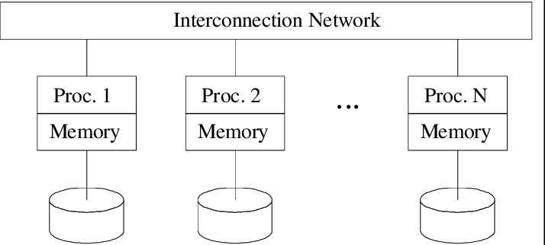
Slika 1: Shared-nothing arhitektura
Ovakva arhitektura kod NDB klastera omogućava da čitav sistem radi sa jeftinim hardverom i sa minimalnim zahtevima za softverom i hardverom. Svaka komponenta ima svoju memoriju i disk i ne preporučuje se korišćenje NFS-a i sličnih tehnologija. NDB klaster integriše standardni MySQL server sa in-memory storage engine-om NDB (Network DataBase).
NDB klaster se sastoji od skupa računara, tj. hostova, od kojih svaki izvršava jedan ili više procesa. Procesi, tj. čvorovi, mogu da sadrže MySQL servere, čvorove podataka, jedan ili više upravljački server i neke druge specijalizovane programe koji pristupaju podacima. Odnos između tih procesa se nalazi na narednoj slici.
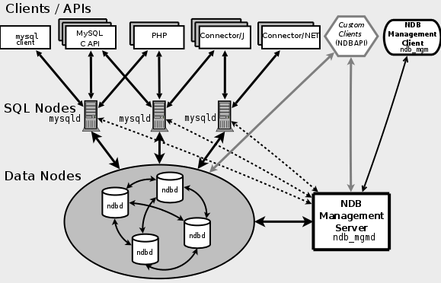
Slika 2: Arhitektura NDB klastera
Ovi programi zajednički čine NDB klaster. Kada NDB skladište čuva podatke, tabele i njihovi podaci se čuvaju u čvorovima sa podacima (data nodes). Tabelama imaju pristup svi MySQL serveri u klasteru.
NDB klaster koristi mysqld server daemon, ali to nije isti mysqld servis koji dolazi uz MySQL 8.0. Takođe, MySQL server koji nije konektovan na NDB klaster ne može da koristi NDB storage engine niti podatke koji su sačuvani.
Podaci koji su u čvorovima sa podacima mogu da se replikuju, što znači da može da dođe do otkaza individualnih čvorova bez posledica po čitav klaster, osim otkazivanja malog broja transakcija zbog gubljenja stanja transakcije.
Za čuvanje podataka i povratak nakon otkaza može da se koristi ndb_restore program ili standardna MySQL funkcionalnost, program mysqldump.

Glavni koncepti NDB klastera

Klaster deo NDB klastera se konfiguriše nezavisno od MySQL servera. Svaki deo klastera (svaki proces) se smatra čvorom. To znači da na jednoj fizičkoj mašini možemo da imamo više čvorova. Postoje tri tipa čvorova u klasteru i u minimalnoj konfiguraciji NDB klastera imamo po jedan čvor od svakog navedenog tipa:
- Čvor za upravljanje: Uloga ovog čvora je da upravlja ostalim čvorovima unutar klastera, npr. da šalje podatke za konfiguraciju, da pokreće i zaustavlja rad čvorova i da odrađuje bekap. Zbog toga što upravlja ostalim čvorovima, upravljački čvor bi trebalo prvog pokrenuti, komandom ndb_mgmd.
- Čvor sa podacima: U njemu se nalaze podaci klastera. Ima onoliko čvorova koliko ima replika framenata, pomnoženo sa brojem fragmenata. Preporučuje se korišćenje barem dva fragmenta replika kako bi se dobilo na redundantnosti. Čvor sa podacima se pokreće komandom ndbd ili ndbmtd (multi-threaded). Tabele NDB klastera su uglavnom u potpunosti u memoriji, umesto na disku.
- SQL čvor: To je čvor koji pristupa podacima klastera. Kod NDB klastera je to standardni MySQL server, koji koristi NDB skladište.
Podešavanje klastera uključuje podešavanje svakog pojedinačnog čvora i nameštanje veza između njih. Svi podaci za konfiguraciju se nalaze u jednom fajlu.
Server zadužen za upravljanje čuva konfiguracioni fajl klastera i logove. Svaki čvor u klasteru dobija konfiguracione podatke od ovog servera i zbog toga mora da zna gde se on nalazi.
Na ovu arhitekturu mogu biti dodati klijentski procesi i aplikacije. To mogu da budu standardni MySQL klijenti, API specifični za NDB i klijenti koji upravljaju čvorovima. Klijenti koji upravljaju čvorovima imaju komande za postepeno uključivanje i gašenje čvorova, prikaz verzija čvorova i njihov status. Primer ovakvog programa je ndb_mgm koji je klijent koji dolazi uz NDB klaster. [3]
Kada se podaci zapamte na disk u NDB klasteru, to predstavlja checkpoint. To je trenutak u vremenu kada su sve komitovane transakcije zapamćene na disk. Postoje dve vrste checkpoint-a i one sarađuju da bi dale konzistentan pogled na podatke koji se nalaze u klasteru. To su sledeće vrste:
- Lokalni checkpoint (LCP): On se odnosi na samo jedan čvor. Ovaj tip checkpoint-a se dešava na čvorovima konkurentno.
- Globalni checkpoint (GCP): Izvršava se na svakih par sekundi, kada se transakcije na svim čvorovima sinhronizuju i redo-log se upisuje na disk.

Grupe čvorova, replike fragmenata i particije kod NDB klastera

Čvor sa podacima je ndbd ili ndbmtd proces koji skladišti jednu ili više repliku fragmenta, tj. kopije particija koje su dodeljene grupi čvorova. Grupa čvorova se sastoji iz jednog ili više čvora i čuva particije ili skupove replika fragmenata. Svaki čvor sa podacima bi trebalo da se nalazi na odvojenom računaru. Broj grupa čvorova ne može direktno da se podešava, jer predstavlja odnos broja čvorova sa podacima i broja replika fragmenata kao (broj čvorova / broj replika). Sve grupe moraju da imaju isti broj čvorova. Maksimalan broj grupa u jednom NDB klasteru je 48.
Particija predstavlja deo podataka koji je uskladišten u klasteru. Svaki čvor čuva bar jednu kopiju particija koje su mu dodeljene. Broj particija zavisi od broja čvorova sa podacima i broja LDM (Local Data Manager) thread-ova (broj čvorova * broj LDM thread-ova). Kada se koriste čvorovi sa podacima koji pokreću ndbmtd proces, broj LDM thread-ova se kontroliše preko parametra MaxNoOfExecutionThreads. Kada se koristi ndbd, postoji samo jedan LDM thread, što znači da ima particija klastera onoliko koliko ima čvorova u klasteru. Isti je slučaj i kad se koristi ndbmt, sa brojem niti 3 ili manje.
NDB klaster particioniše tabele automatski. Moguće je iskoristiti korisnički definisano particionisanje, koje ima sledeća ograničenja:
- Samo KEY i LINEAR KEY šeme za particionisanje su dozvoljene.
- Maksimalni broj particija za svaku NDB tabelu je 8 * broj LDM niti * broj grupa čvorova.
Replika fragmenta je kopija particije klastera. Svaki čvor u grupi čvorova čuva repliku fragmenta i može da čuva više njih. Na sledećoj slici se nalazi NDB klaster sa 4 čvorova sa podacima koji imaju pokrenut ndbd proces, podeljeni u dve grupe. [4]
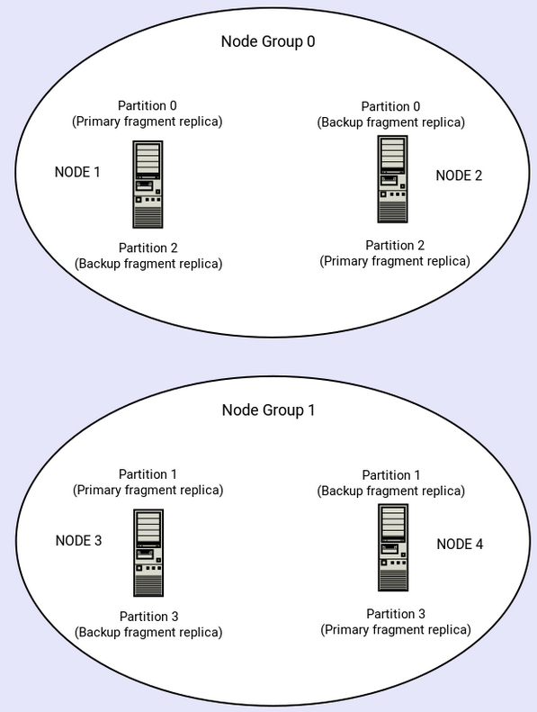
Slika 3: Primer NDB klastera sa 4 čvora
Podaci su podeljeni u 4 particije. Svaka particija je, sa više kopija, sačuvana u istoj grupi. Postoje primarne i backup replike, koje su naizmenično uskladištene. U smislu čitavog NDB klastera, ovo znači sledeće: dok god svaka grupa čvorova ima jedan čvor koji funkcioniše, klaster ima potpunu kopiju svih podataka i ovo je ilustrovano sledećom slikom.
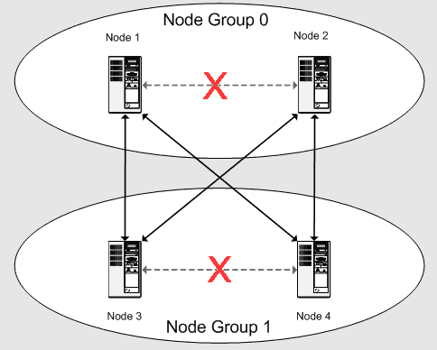
Slika 4: Kombinacija podataka
U slučaju kada bi oba čvora u jednoj grupi otkazala, kombinacija podataka na preostala dva čvora u drugoj grupi ne pruža potpune podatke.

Softverski, hardverski i mrežni zahtevi za NDB klaster

Jedna od prednosti NDB klastera je što može da bude bude pokrenut na jeftinom hardveru i nema posebne zahteve, osim za većom količinom RAM-a, zbog toga što se svi podaci koji se koriste trenutno čuvaju tu.
Softverski zahtevi za NDB klaster su takođe jednostavni. Host operativni sistemi ne zahtevaju posebne module, servise ili aplikacije da bi mogli da pokrenu NDB klaster. Dovoljna je samo instalacija NDB klastera za operativne sisteme koji ga podržavaju.
Za komunikaciju među čvorovima NDB klaster podržava TCP/IP mrežu u bilo kojoj standardnoj topologiji i minimum mrežne opreme je 100 Mbps Eternet kartica i svič, hab ili ruter za konekciju na mrežu. Preporučuje se da NDB klaster radi na posebnom subnet-u zbog:
- Bezbednosti: Komunikacija između NDB čvorova nije enkriptovana ili zaštićena. Jedini način za zaštitu je pokretanje klastera na zaštićenoj mreži.
- Efikasnosti: Podizavnje NDB klastera na privatnoj ili zaštićenoj mreži omogućava da klaster u potpunosti koristi protok između hostova. Ako se koristi poseban svič, štiti se klaster od neovlašćenog pristupa i nema smetnji od strane drugih računara.
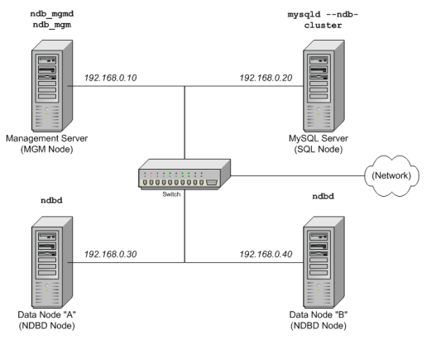
Slika 5: Primer mrežne arhitekture jednog klastera
NDB klaster zahteva od komunikaciju između čvorova sa podacima i API čvorovima , kao i međusobno između čvorova sa podacima, kako bi se izvršavali upiti. Kašnjenje u komunikaciji između ovih procesa može direktno da utiče na performanse. Da bi se održavala konzistentnost uprkos tihog otkaza čvorova, NDB klaster koristi heartbeating i timeout mehanizme koji tumače duži nedostatak komunikacije kao otkaz čvora. Da bi se izbegla mogućnost shutdown-a klastera, treba izbegavati prekide u komunikaciji.
Otkaz čvora sa podacima ili API čvora dovodi do prekida svih nekomitovanih transakcija. Da bi se izvršio povratak na čvoru sa podacima, treba sinhronizovati podatke sa nekim čvorom koji je nastavio sa radom i da se ponovo uspostave logovi.
Kada se očekuje da su kašnjenja među čvorovima veća nego u LAN okruženju, moraju se povećati timeout parametri kako ne bi došlo do gubitka čvora. [5]

Instalacija i konfiguracija NDB klastera

Klaster je instaliran i testiran na Windows OS. Da bi klaster funkcionisao, host računar koji pokreće SQL čvor mora da ima instaliran MySQL server (mysqld.exe) i MySQL klijent (mysql.exe). Za upravljačke i data čvorove, nije potrebno da bude instaliran MySQL server. Za upravljački čvor potreban je upravljački server daemon (ndb_mgmd.exe) i trebalo bi instalirati upravljački klijent (ndb_mgm.exe).
Da bi MySQL server radio kao deo NDB klastera, mora da se startuje sa opcijama –ndbcluster i –ndb-connectstring. Ove opcije mogu da se stave u poseban fajl. On će izgledati ovako:
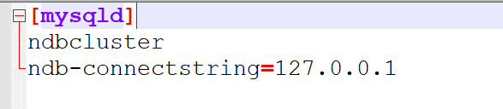
Slika 6: Konfiguracija MySQL servera
Opcija ndbcluster kaže MySQL serveru da pokrene NDB storage engine, dok je ndb-connectstring adresa upravljačkog servera.
NDB klaster data čvor na Windowsu zahteva samo jedan proces, ndb.exe ili ndbmtd.exe. Da bi funkcionisao kao deo klastera, mora da zna adresu upravljačkog čvora. Ona se može proslediti opcijom –ndb-connectstring ili upisom u poseban fajl.
Upravljačkom čvoru je za funkcionisanje potreban samo ndb_mgmd.exe, ali da bi se nakon pokretanja upravljalo ovim čvorom, potreban je i klijentski program ndb_mgm.exe na istoj mašini. Trebalo bi kreirati dva konfiguraciona fajla za ovaj čvor. Prvi je lokalni konfiguracioni fajl u kome se navode podaci za upravljački čvor.
Slika 7: Lokalna konfiguracija upravljačkog čvora
Drugi fajl je globalni konfiguracioni fajl iz kog upravljački čvor dobija informacije značajne za čitav NDB klaster. Ovaj fajl mora sadržati deo za svaki čvor u klasteru i IP adrese upravljačkog čvora i čvorova sa podacima. Preporučuje se i da se navedu IP adrese SQL čvorova, memorija za podatke i indekse koju alocira svaki čvor, broj replika fragmenata i direktorijum gde se čuvaju podaci i log fajlovi. Ovde su navedeni i ID-evi čvorova. [6]
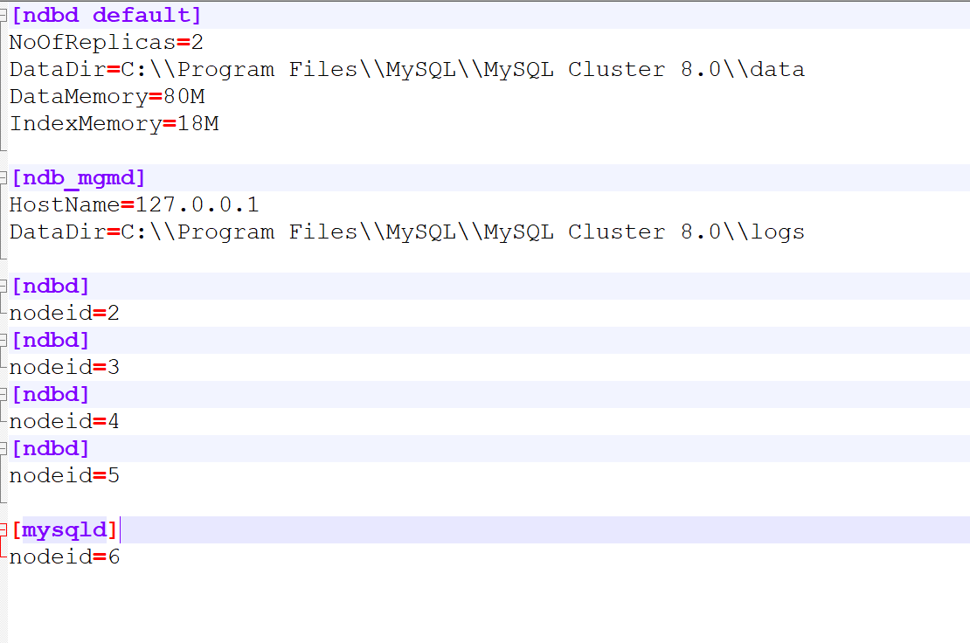
Slika 8: Globalna konfiguracija klastera

Nakon ovoga, startovan je upravljački server. Opcijom -f, koja je skraćena od –config-file, se navodi lokacija fajla konfiguracije klastera. Kada se pokrene upravljački čvor, kešira se ovaj konfiguracioni fajl. Ako se menja konfiguracija, pri ponovnom pokretanju upravljačkog čvora mora da se navede opcija –initial ili –reload, kako bi se prebrisao keš.
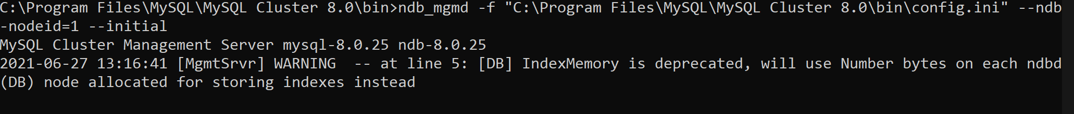
Slika 9: Startovanje upravljačkog servera
Pokrećemo i 4 čvora sa podacima, pozivom ndbd fajla. Nakon toga je startovan klijent za upravljački čvor, ndb_mgm. Tu možemo proveriti status čvorova sa podacima. Inicijalno su čvorovi u stanju starting, a kasnije prelaze u started.
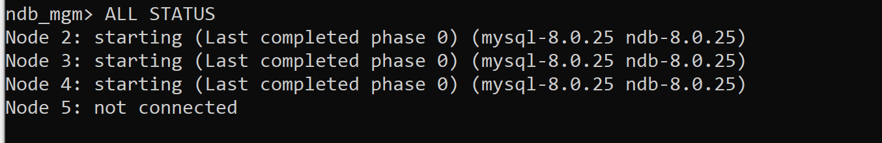
Slika 10: Starting status čvorova sa podacima
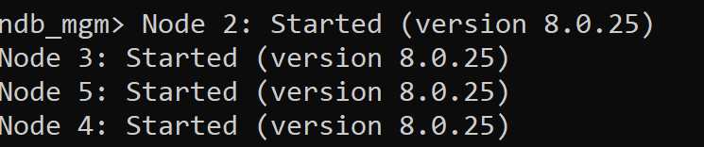
Slika 11: Started upravljački čvorovi
Sada pokrećemo SQL čvor.
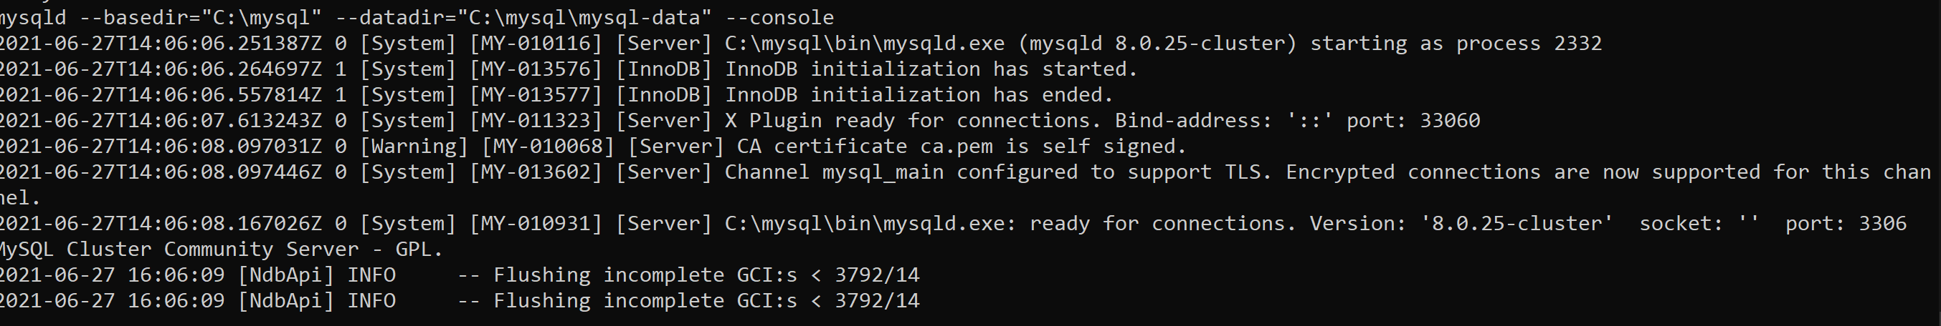
Slika 12: Pokretanje SQL server čvora

Komandom show na klijentu za upravljački čvor možemo da vidimo status svih čvorova.
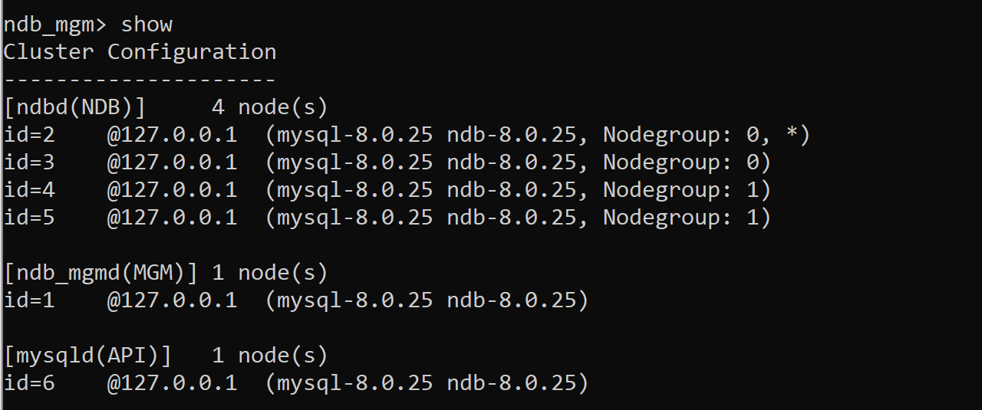
Slika 13: Status svih čvorova u klasteru
Da bi se ubacili podaci u klaster, mora se koristiti NDBCLUSTER storage engine. Iskorišćena je baza podataka world sa MySQL-ovog sajta za demonstraciju. Umesto InnoDB-a, promenjen je storage engine.
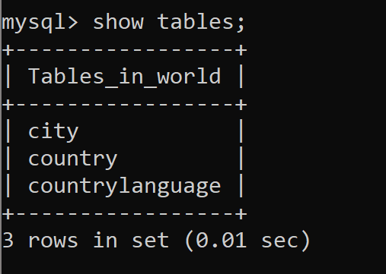
Slika 14: Strukrura baze podataka world
Da bismo videli da je MySQL server povezan na klaster, koristimo komandu SHOW PROCESSLIST.
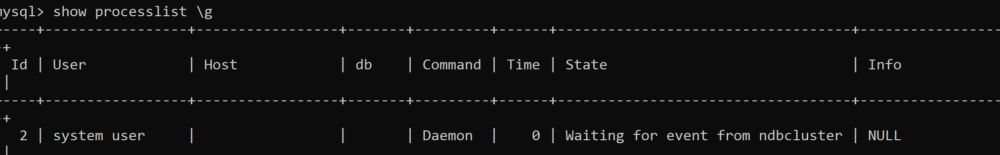
Slika 15: Status MySQL servera
Komandom ALL REPORT MEMORY na klijentu za upravljački čvor možemo da vidimo iskorišćenje memorije na čvorovima sa podacima.
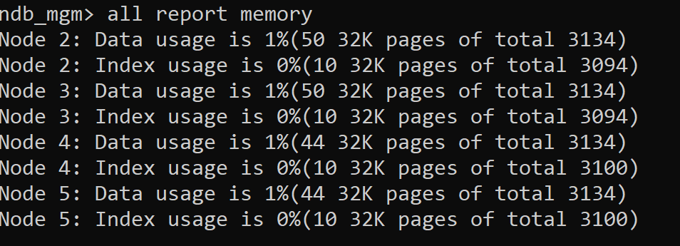
Slika 16: Zauzeće memorije na data čvorovima
Kroz ovaj klijent možemo da vršimo i online backup, komandom START_BACKUP. Backup se sastoji iz tri dela: metadata, zapisi tabela i log transakcija. Svaki od ovih delova se pamti na svim čvorovima koji učestvuju u backup-u. Možemo i praviti nove grupe čvorova komandom CREATE NODEGROUP i navođenjem id-eva čvorova koji ulaze u tu grupu. U trenutnoj konfiguraciji imamo dve grupe, čvorovi 2 i 3 su u grupi 0 i čvorovi 4 i 5 u grupi 1.

Literatura
[1] Paralelne i distribuirane baze podataka Database Management Systems, R. Ramakrishnan and J. Gehrke, McGraw-Hill; 2nd edition
[2] Shared-nothing arhitektura https://en.wikipedia.org/wiki/Shared-nothing_architecture
[3] Osnovni koncepti NDB klastera https://dev.mysql.com/doc/refman/8.0/en/mysql-cluster-basics.html
[4] Čvorovi, grupe čvorova, replike https://dev.mysql.com/doc/refman/8.0/en/mysql-cluster-nodes-groups.html
[5] Hardver, softver i mreža https://dev.mysql.com/doc/refman/8.0/en/mysql-cluster-overview-requirements.html
[6] Instalacija i konfiguracija NDB klastera na Windows-u https://dev.mysql.com/doc/refman/8.0/en/mysql-cluster-install-windows-binary.html

